1. Регистрации и авторизация

При попытке зайти в приложение неавторизированному пользователю произойдет автоматическое перенаправление на страницу авторизации. (Рисунок 1)

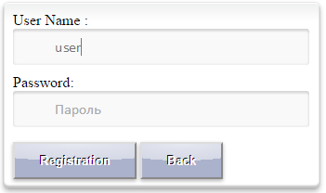

Рисунок 1 – Страница авторизации.

Для использования приложения необходимо пройти процедуру авторизации пользователя. Для этого необходимо ввести имя пользователя и соответствующий пароль, после чего при нажатии на кнопку Confirm произойдет автоматическое перенаправление на главную страницу.

При отсутствии аккаунта можно пройти процедуру регистрации. Для этого нужно нажать кнопку Registration, что перенаправит пользователя на страницу регистрации, где нужно будет указать свой логин и пароль. (Рисунок 2)

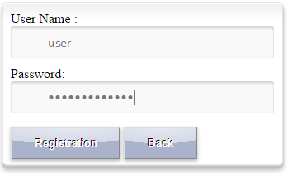

Рисунок 2 – Форма регистрации

Далее нужно нажать на кнопку Registration и если имя пользователя и пароль будут зарегистрированы , если они удовлетворяют всем требованиям.

1. Добавление нового хоста

Для того чтобы добавить новый хост необходимо из меню «Hosts» перейти во вкладку «New host». (рисунок - 3)

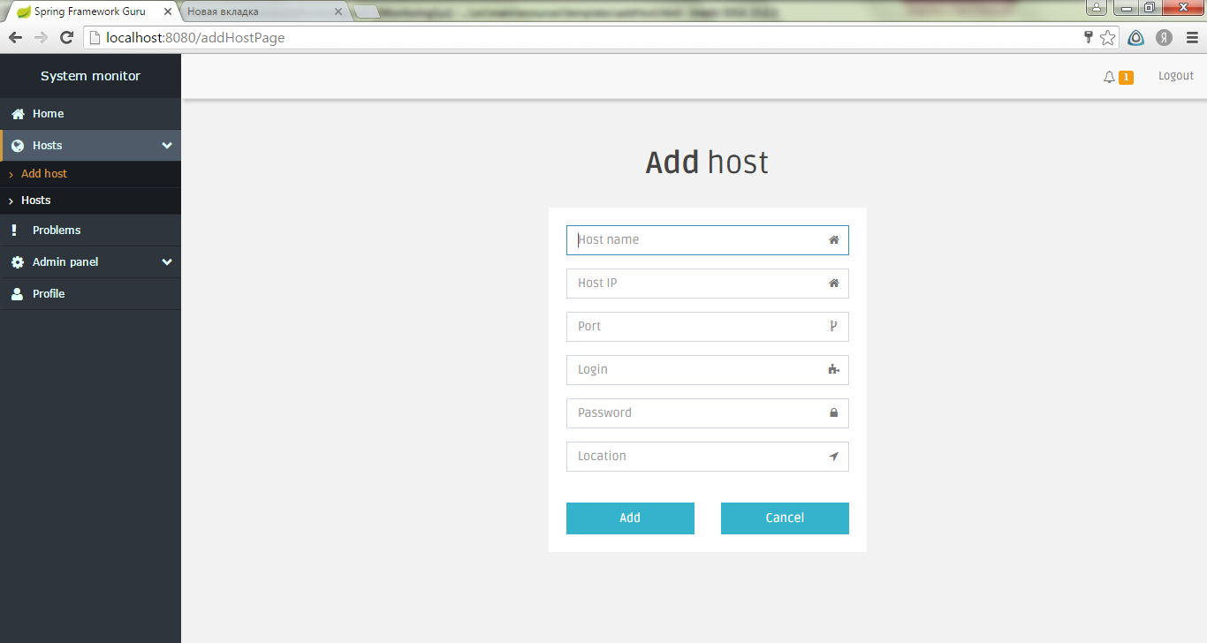

Рисунок 3 – Страница добавления нового хоста

Здесь нужно обязательно заполнить следующие поля:

* IP адрес хоста
* Port
* Login
* Password

Также для удобства рекомендуется заполнить поля Host name и Location.

Далее при нажатии на кнопку Add при успешном выполнении пользователь будут перемещен на общую страницу хостов. При нажатии кнопки Cancel также произойдет возврат на общую страницу, однако хост добавлен не будет.

1. Список хостов

При выборе вкладки hosts из меню host пользователь перейдет на страницу со списком хостов, состоящего из имени хоста, количества сервисов хоста, количества проблем хоста , его состояния и места расположения. Также можно увидеть иконку в виде лупы около названия столбцов. Это означает, что данный столбец можно отфильтровать при нажатии на кнопку Search. (Рисунок 4)

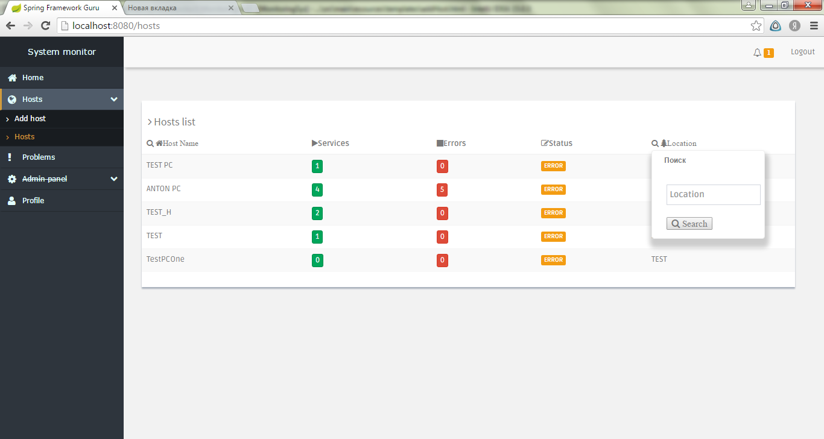

Рисунок 4 – Страница со списком хостов

1. Просмотр метрик хоста

Для того чтобы просмотреть снимаемые хостом метрики, необходимо в колонке Services кликнуть на их количество в столбце нужного хоста. После этого действия раскроется дополнительная таблица, где будут представлена информация о метриках. (рисунок 5)

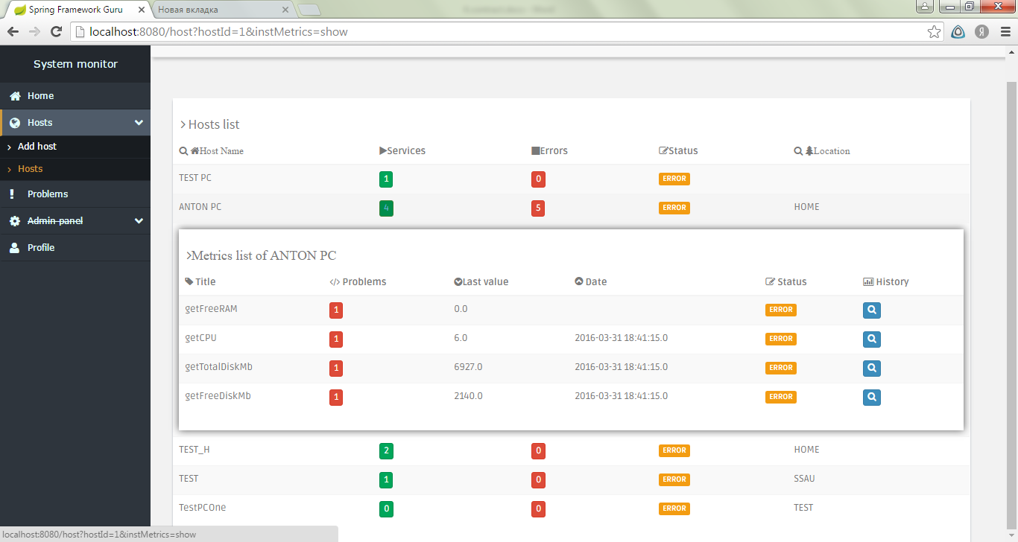

Рисунок 5 – Просмотр метрик хоста

Также можно открыть график значений для любой метрики. Для этого нужно нажать на синюю иконку во вкладке History.

1. Работа с графиком

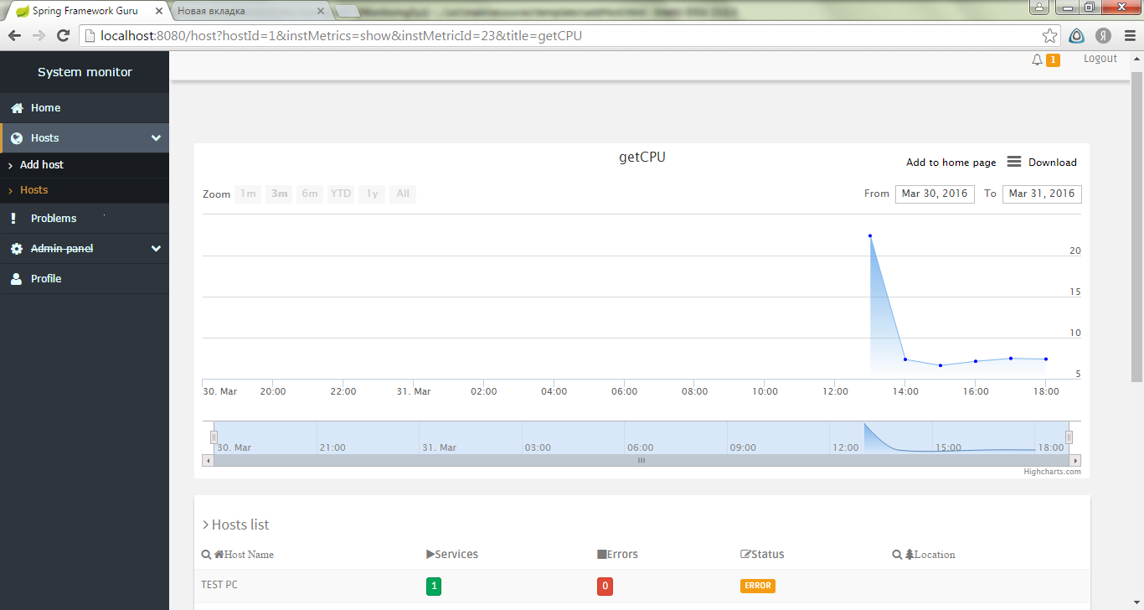

Рисунок 6 – Страница с графиком

При переходе на страницу с графиком значений для заданной метрики откроется страница аналогичная представленной на рисунке 6.

Здесь, взяв в фокус график, можно менять его временной интервал с помощью колесика мышки. Также по нажатию на кнопку Download можно сохранить графическое изображение графика. Для того чтобы добавить график к себе на главную страницу нужно нажать кнопку Add to host page.

1. Просмотр возникших проблем

При переходе во вкладку Problems открывается история о произошедших сбоях в метриках и хостах. (Рисунок 7)

Здесь можно увидеть дату возникновения проблемы, а также когда она была исправлена и текущий статус хоста или метрики. Если текущий статус «ОК», что означает нормальное функционирование метрики или хоста, то можно удалить эту проблему из истории, нажав на зеленую галочку в столбце с соответствующий метрикой.

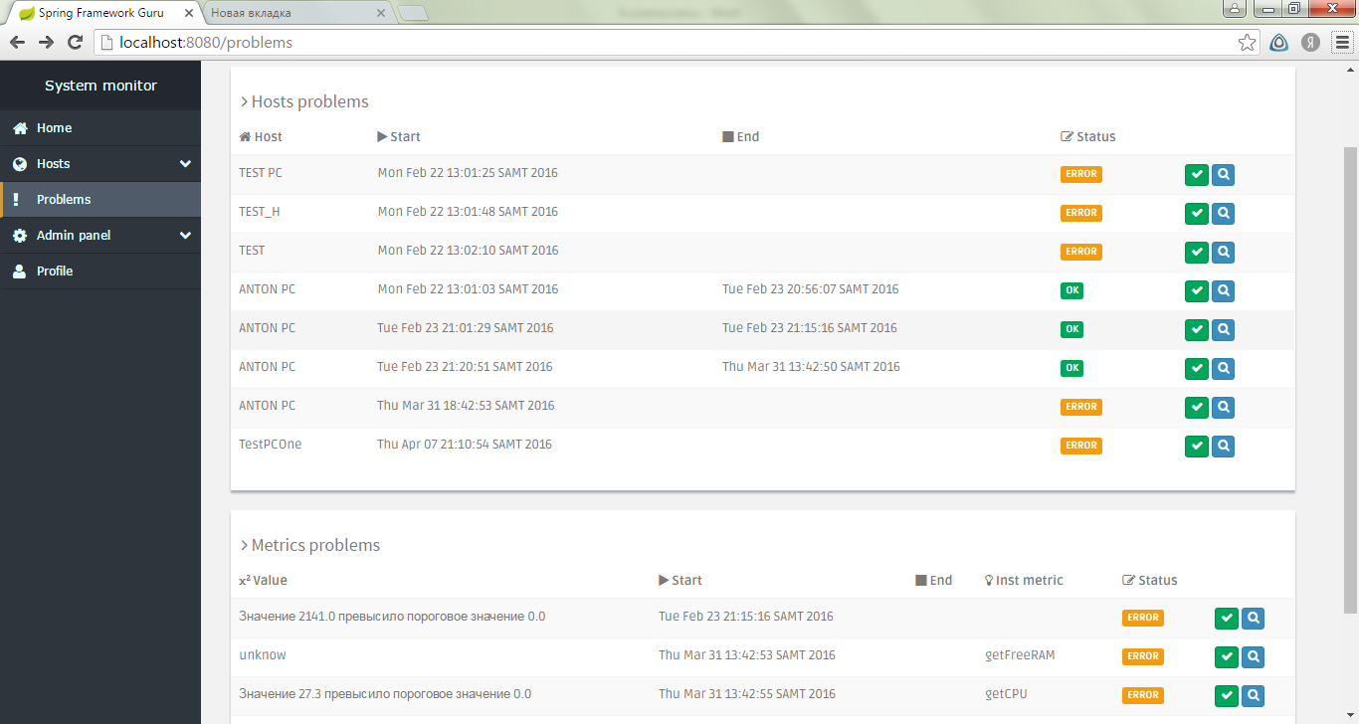

Рисунок 7 – Страница проблем

1. Редактирование хостов

При нажатии в admin menu на пункт host editor пользователь переходит на страницу редактирования хостов. (Рисунок - 8)

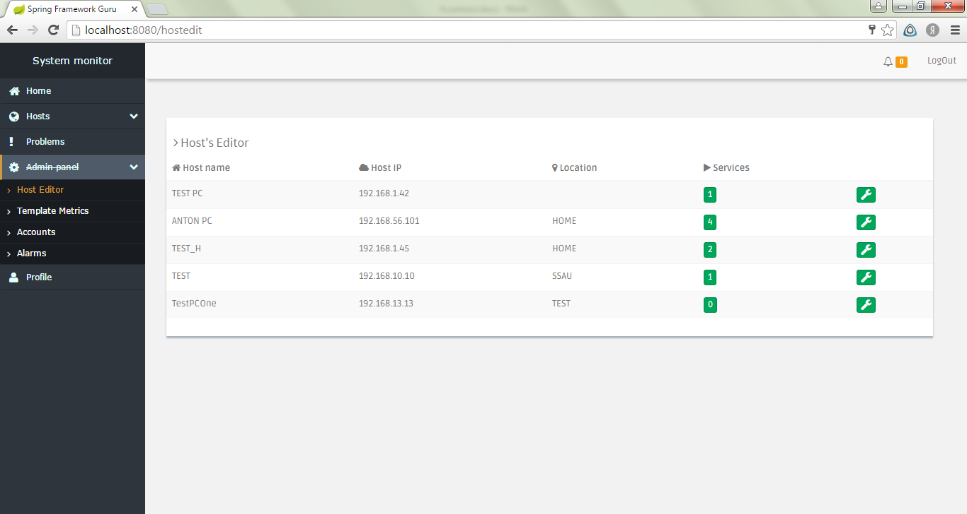

Рисунок 8 – Страница редактирования хостов.

В редакторе хостов пользователь может отредактировать как настройки самого хоста, так и принадлежащие ему сервисы. В первом случае нужно щелкнуть на зеленую иконку с гаечным ключом, после чего откроется окно с настройками параметров хоста. (Рисунок 9)

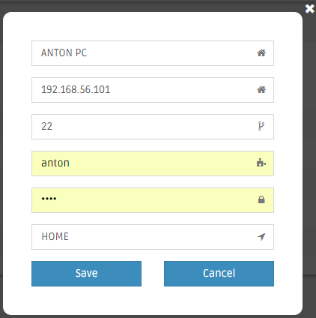

Рисунок 9 – Окно настроек параметров хоста

В открывшемся окне для внесения изменений нужно заполнить нужные поля и нажать кнопку Save. При нажатии на кнопку Cancel произойдет возврат на предыдущую страницу.

Для удаления или добавления снимаемых с хоста метрик нужно нажать на зеленый квадрат и количеством активных сервисов в колонке Services, после чего откроется окно, изображенное на рисунке 10.

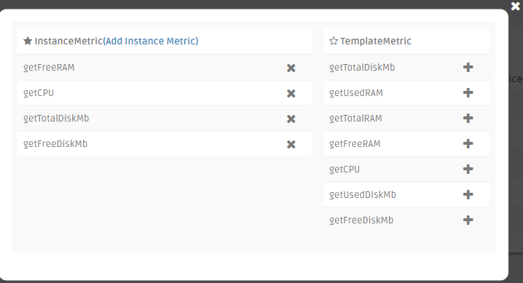

Рисунок 10 – Окно добавления и удаления метрик

В данное окне можно редактировать снимаемые с хоста метрики. Для добавления нужной метрики нужно просто нажать на кнопку добавления, изображенной в виде плюса в таблице TemplateMetric. А чтобы удалить метрику нужно нажать на кнопку удаления в виде крестика в таблице InstanceMetric.

1. Редактирование шаблонных метрик

Редактирование шаблонных метрик осуществляется на странице Template Metric, находящейся в меню администратора. (Рисунок 11)

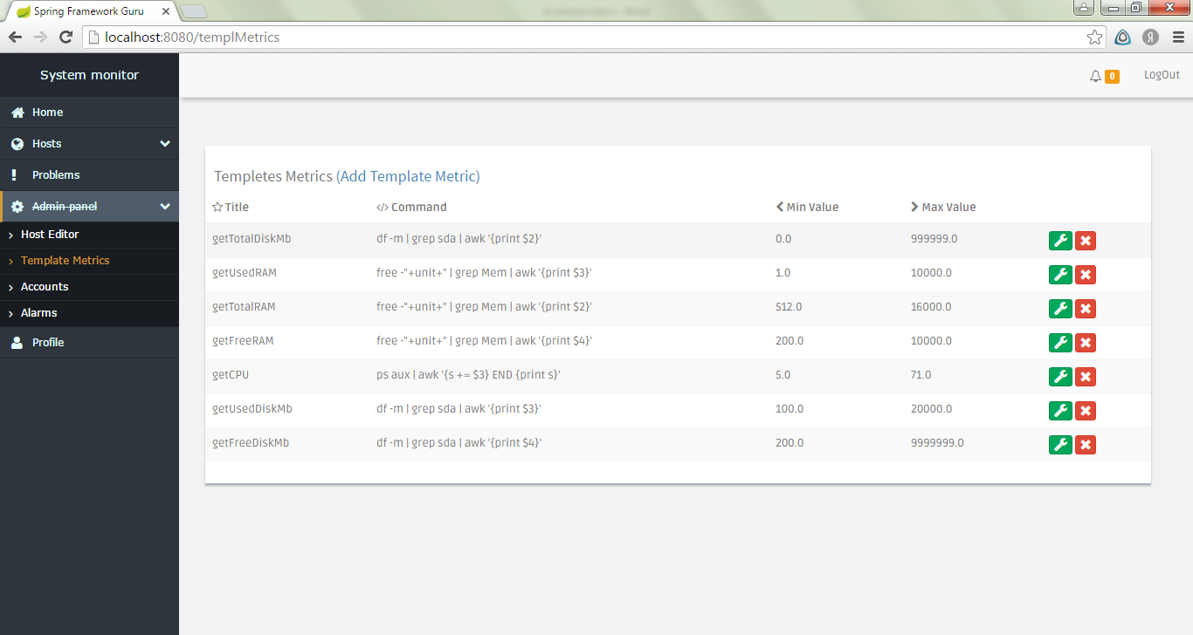

Рисунок 11 – Страница настройки шаблонных метрик

Для редактирование шаблонных метрик нужно нажать на зеленую кнопку с гаечным ключом, после чего откроется окно редактирования этой метрики, аналогичное изображенному на рисунке 12.

В данном окне четыре поля: имя метрики, команда для снятия метрики, максимальное и минимальное значение. При нажатии на кнопку Save изменения будут сохранены, а при кнопки cancel произойдет возврат на страницу редактирования шаблонных метрик без сохранения изменений.

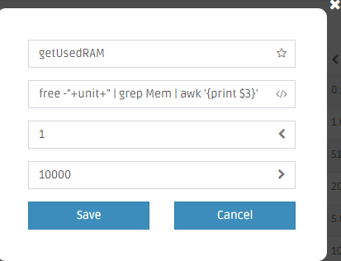

Рисунок 12 – Окно редактирования шаблонной метрики

1. Редактирование аккаунтов

Редактирование аккаунтов осуществляется в администраторском меню в пункте Accounts и позволяет изменить роль пользователя, его логин или пароль. Для этого нужно открыть настройку пользователя щелчком на зеленую иконку и откроется окно для редактирования параметров пользователя, как на рисунке 13.

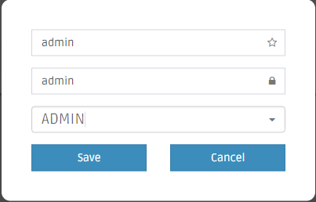

Рисунок 13 – Окно редактирования пользователя

После внесения изменений нужно нажать на кнопку save, чтобы их сохранить и вернуться на страницу аккаунтов и меню cancel, чтобы отменить сохранение изменений.

1. Система оповещений

Если метрика выходит за допустимый диапазон значений, то для того чтобы оперативно уведомить пользователя об этой проблеме в системе предусмотрена система оповещений. Она представляет собой возможность отправлять сообщения пользователю на электронную почту, либо выводить уведомления в самом приложении. Настройка данной системы осуществляется в Alarms, который находится в меню администратора. (рисунок 14)

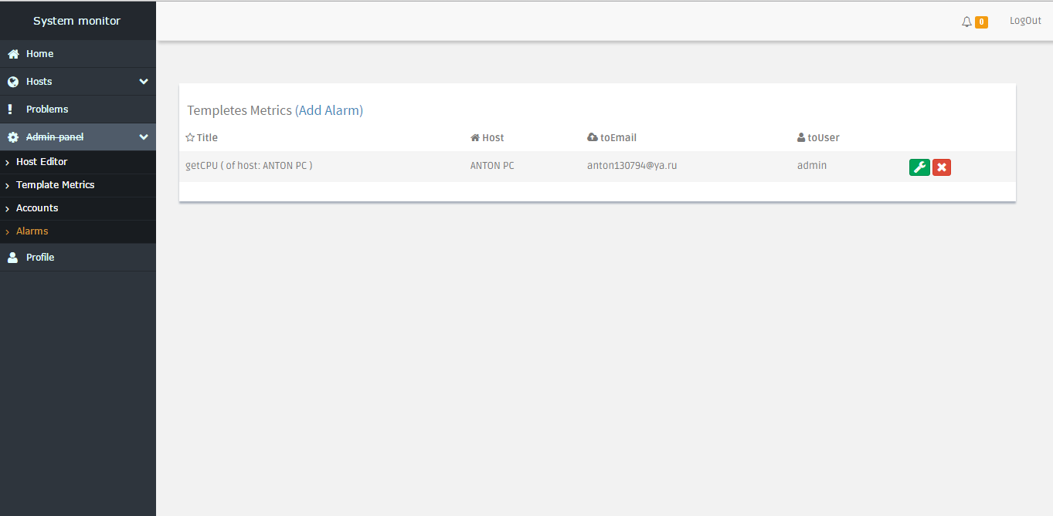

Рисунок 14 – Окно настройки оповещений

Для того, чтобы добавить новое оповещение, необходимо нажать на кнопку Add Alarm, после чего откроется окно добавления, представленное на рисунке 15.

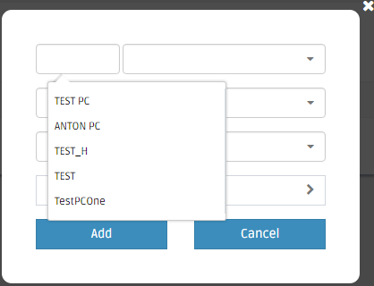  
Рисунок 15 – Окно добавления оповещения

После заполнения всех обязательный полей нужно нажать на кнопку добавления, чтобы сохранить изменения или на кнопку cancel, чтобы отменить добавление нового оповещения.

Также можно изменить или удалить уже сохраненное оповещение. Для этого нужно нажать на кнопку удаления или редактирования нужного оповещения.